PRESSINFORMATION Grid LED. Pendelarmaturen för de nya ljuskällorna.
4 januari 2012. __________________________________________________________
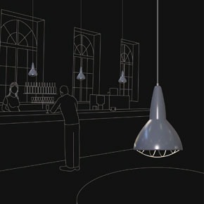 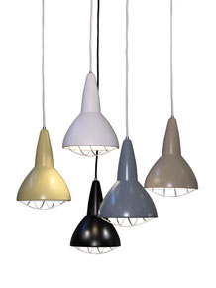
Fox Design Belysning presenterar GRID LED, pendellampan med den senaste ljuskällan.
GRID är inspirerad av en traditionell industrilampa och kombinerar modern design med
referenser till klassisk skandinavisk designtradition. GRID är ritad av den danska arkitekten Tom Stepp.
En modern, skandinavisk look med referenser till det förflutna.
Tom Stepp, som är utbildad arkitekt vid Kungliga danska Konstakademien, är skaparen av flera kända
möbler och lampor, och är särskilt känd för sin funktionella design och rena linjer, utan överflödiga
detaljer. Tom har hittat inspiration till GRID i den traditionella industrilampan med ett rutnät som fungerar
både som en dekorativ och funktionell del och förhindrar nyfikna fingrar att vidröra lampan.
GRID finns i svart och vitt samt i tre färger utvalda av färgarkitekten Susana Errebo Skouborg.
Susana är utbildad arkitekt vid Kungliga danska Konstakademien, institutionen för Vägg och Rum – en
tvärvetenskapliga instutition som kombinerar konst och arkitektur.
Susana föredrar de nordiska färgerna. De är tidlösa och skapar lugn och harmoni.
Scandinavia färgschema:
Mystery (svart), North (blå), Beach (beige), Sunrise (gul), Bright (vitt).
GRID är lämplig för användning i både privata hem och offentliga lokaler såsom restauranger, caféer och matsalar etc. GRID levereras med en LED-lampa från Philips på 12W, 806 lumen, färgtemperatur 2700K
(som glödlampan) och med en livslängd på 25.000 timmar. (4 timmar/dag = 17 år)
Ladda hem högupplösta bilder och text från MyNewsDesk nedan, eller följ denna länk:
http://www.mynewsdesk.com/se/pressroom/foxdesign/pressrelease/list

För mer information, kontakta:
Tore Larsson, VD, 08-440 85 41, tore@foxdesign.se eller Jesper Nörthen, produktchef, 070-323 08 93, jesper@foxdesign.se

